江苏省仪征中学2023届高三物理实验题专项训练 2023.5

1．某班第1学习小组用下图实验装置“探究加速度与力、质量的关系”。

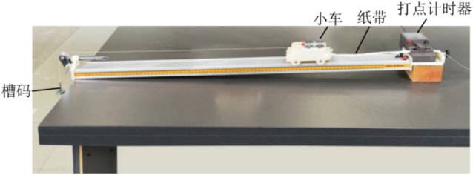

（1）实验可能用到的两种打点计时器构造如图甲乙所示，以下说法正确的是___________

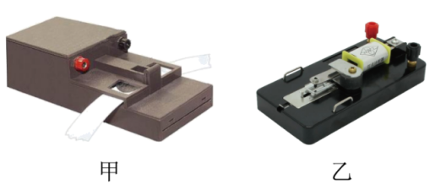A．甲图是电磁打点计时器，乙图是电火花计时器

B．甲图使用的电源是直流8V左右，乙图使用的电源是交流220V

C．电磁打点计时器和电火花计时器在本实验中的作用是相同的

D．利用打点计时器可以直接测量计数点的瞬时速度

（2）下图是实验时平衡阻力的情形，其中正确的是___________（选填字母）。

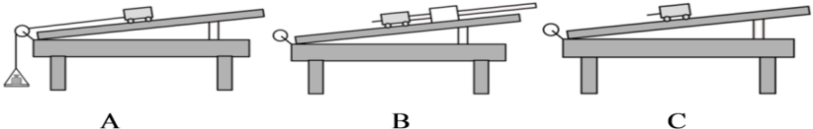

（3）如图为实验中打出的一条纸带的一部分，从比较清晰的点迹起，在纸带上标出了连续的5个计数点A、B、C、D、*E*，相邻两个计数点之间的时间间隔为，现测出各计数点到*A*点之间的距离，如图所示。根据纸带可求得，此次实验中小车的加速度测量值___________。（结果保留两位有效数字）

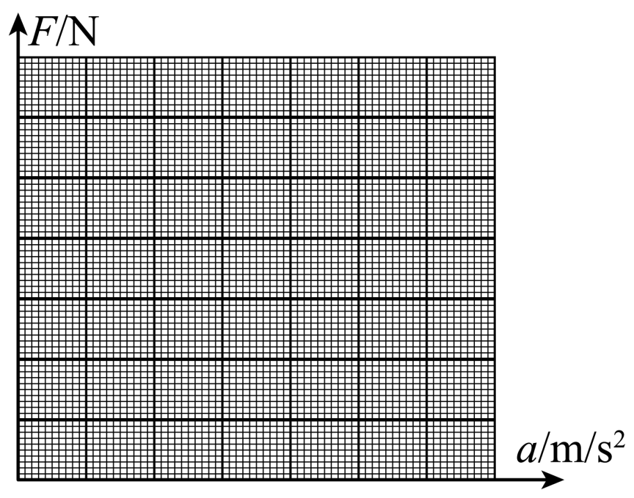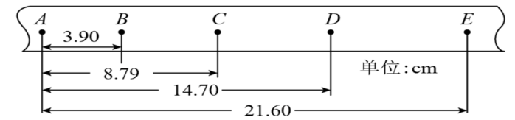

1. 保持小车质量不变时，把实验测得的6组数据记录在表格中。

|  |  |  |  |  |  |  |
| --- | --- | --- | --- | --- | --- | --- |
| 次数 | 1 | 2 | 3 | 4 | 5 | 6 |
| *F*/N | 0.20 | 0.30 | 0.40 | 0.50 | 0.60 | 0.70 |
| *a*/m/s2 | 0.41 | 0.75 | 0.81 | 1.00 | 1.20 | 1.39 |

根据表格内数据，请在坐标纸上画出*F*-*a*图像___________。

（5）该班第2学习小组用下图实验装置“探究加速度与力、质量的关系”。图中带滑轮的长木板放置于水平桌面上，拉力传感器与滑轮之间的轻绳始终与长木板板面平行，传感器可直接显示绳上拉力的大小。

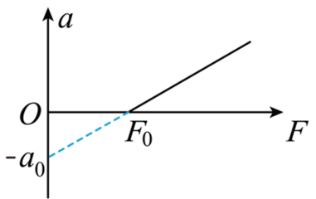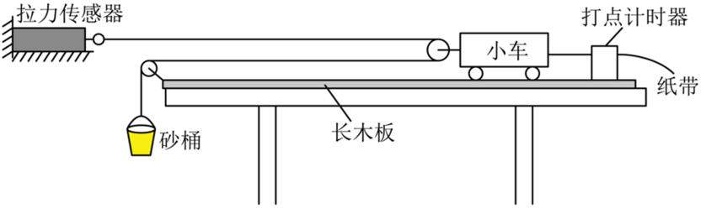

实验中将长木板水平放置，操作得到如图小车加速度*a*与拉力传感器示数*F*的图像，横轴、纵轴截距分别为与，依据图像可求得小车质量___________。

2. 如图所示，在“探究平抛运动规律”的实验中：

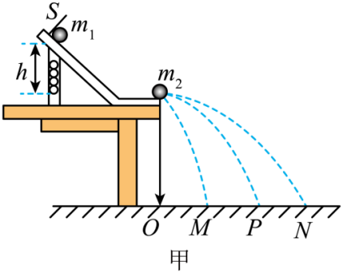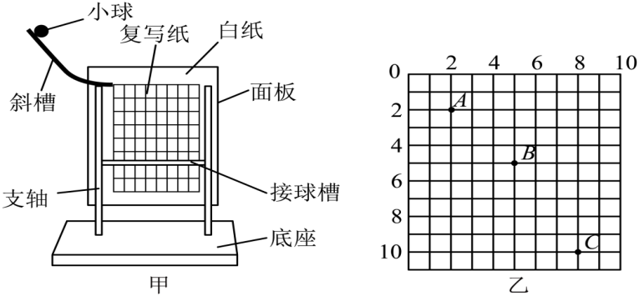

（1）甲同学利用甲图装置进行实验，每次释放小球的位置都相同，并在乙图的坐标纸上记录了小球经过的*A*、*B*、*C*三点，已知坐标纸每小格的边长，该小球做平抛运动的初速度大小为________（*g*取，结果保留2位有效数字）。

（2）乙同学在研究平抛运动时发现，若小球下落相同高度，平抛初速度越大，水平射程也越大，他依据这一规律，用如图甲所示装置来“验证动量守恒定律”，将碰撞恢复系数的定义为，其中和分别是碰撞前两小球的速度，和分别是碰撞后两小球的速度，该实验小球碰撞恢复系数的表达式为__________（用题目中字母表达），若测得___________，可以判定小球的碰撞为弹性碰撞。

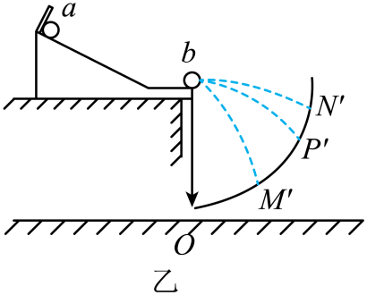（3）完成上述实验后，丙同学对上述装置进行了改造，如图乙所示，图中圆弧为圆心在斜槽末端的圆弧。使小球*a*仍从斜槽上原固定点由静止滚下，重复开始的实验，得到两球落在圆弧上的平均位置为。测得斜槽末端与三点的连线与竖直方向的夹角分别为，小球*a*，*b*的质量分别为，则验证两球碰撞过程中动量守恒的表达式为________ ____（用所测物理量的字母表示）。

3.国标（GB/T）规定自来水在15 ℃时电阻率应大于13 Ω·m，某同学利用图（*a*）电路测量15 ℃自来水的电阻率，其中内径均匀的圆柱形玻璃管侧壁连接一细管，细管上加有阀门K以控制管内自来水的水量，玻璃管两端接有导电活塞（活塞电阻可忽略），右侧活塞固定，左侧活塞可自由移动，实验器材还有：

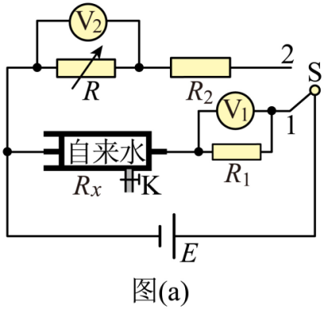电源（电动势约为3 V，内阻可忽略）

电压表V1（量程为0~3 V，内阻很大） 电压表V2（量程为0~3 V，内阻很大）

定值电阻R1（阻值4 kΩ） 定值电阻R2（阻值2 kΩ）

电阻箱R最大阻值9 999.9 Ω

单刀双掷开关S，导线若干，游标卡尺，刻度尺。

实验步骤如下：

A．用游标卡尺测量并记录玻璃管的内径d；

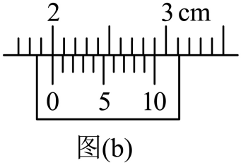B．向玻璃管内注满自来水，确保无气泡，用刻度尺测量并记录水柱长度L；

C．把S拨到1位置，记录电压表V1示数；

D．把S拨到2位置，调整电阻箱阻值，使电压表V2示数与电压表V1示数相同，记录电阻箱的阻值R；

E.改变玻璃管内水柱长度，重复实验步骤C、D，记录每一次水柱的长度L和电阻箱的阻值R；

F.断开S，整理好器材。

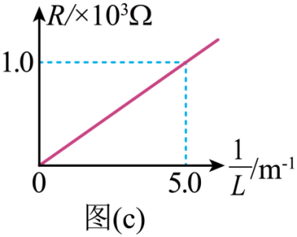（1）测玻璃管内径d时游标卡尺示数如图（b）所示，则d＝______mm。

（2）玻璃管内水柱电阻Rx的表达式为Rx＝__________（用R1、R2、R表示）。

（3）利用记录的多组水柱长度L和对应的电阻箱阻值R的数据，绘制出如图（c）所示的R－图像。可求出自来水的电阻率ρ＝________Ω·m（结果保留三位有效数字）。

（4）本实验若电压表V1内阻不是很大，则自来水电阻率测量结果将________（选填“偏大”“偏小”或“不变”）。

4.一多用电表的内部电路如图甲所示，已知表头G的内阻为，满偏电流为2mA，，，，，，。

（1）将选择开关S置于“6”时，多用电表测量的是______（选填“电流”或“电压”），其量程为______；

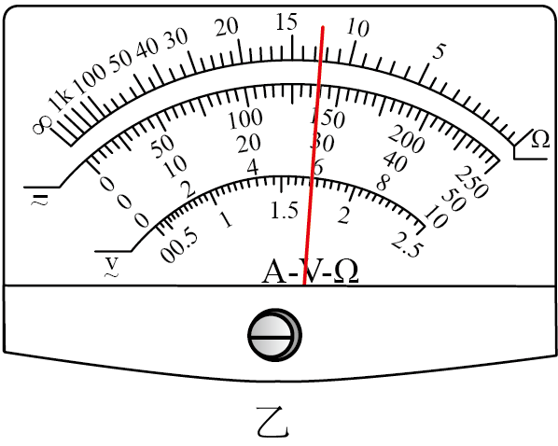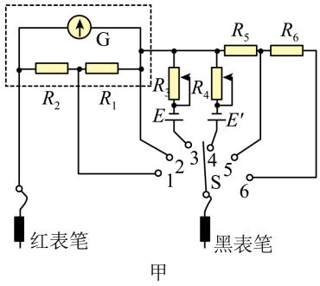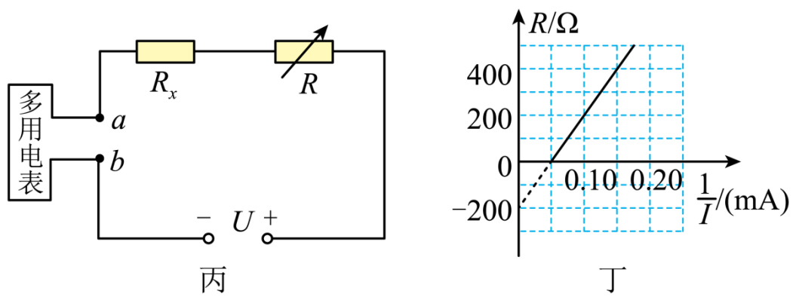

（2）现将选择开关S置于“3”，将红黑表笔短接进行欧姆调零后，多用电表的内阻为______，断开两表笔，将一定值电阻接入两表笔间，表盘指针位置如图乙所示，则该电阻的阻值为______；

（3）为进一步精确地测量该电阻的阻值，将多用电表的选择开关S置于“2”，根据图丙所示的电路图正确连接实验电路，已知电源提供的电压U恒定，多次改变电阻箱的阻值，并记录流经电阻箱的电流I及对应的电阻箱的阻值R，得到的关系如图丁所示，则______（结果保留3位有效数字）。

5.某学习小组要测量一个电源的电动势及内阻。除该电源外还准备的器材有：一个电阻箱R（最大阻值99.9Ω），一个量程为“0~200mA”内阻是10Ω的电流表A，一个阻值为5Ω的定值电阻，一个开关和若干导线

（1）同学们利用欧姆表来核实电流表A及定值电阻的阻值，已知它们的阻值都是准确的，当欧姆表两表笔与电阻相连时，欧姆表指针恰好偏转到满刻度的，当欧姆表两表笔与电流表A相连时，欧姆表指针将偏转到满刻度的_______（用分数表示），连接时要注意红表笔要与电流表的_____（填“正”或“负”）接线柱相连。

（2）由于电流表A的量程较小，考虑到安全因素，同学们利用定值电阻将该电流表进行改装，改装后的量程为___________。

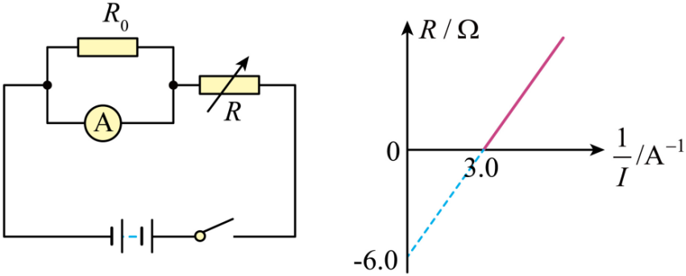（3）设计的测量电路如下图所示。若实验中记录电阻箱的阻值R和电流表的示数I，并计算出，得到多组数据后描点作出R-图线如图所示，则该电源的电动势E＝________V，内阻r＝________Ω。（结果保留两位有效数字）

6.实验小组用图甲所示的电路来测量阻值约为18Ω的电阻的阻值，图中为标准电阻，阻值为；、为理想电压表，S为开关，R为滑动变阻器，E为电源，采用如下步骤完成实验。回答下列问题：

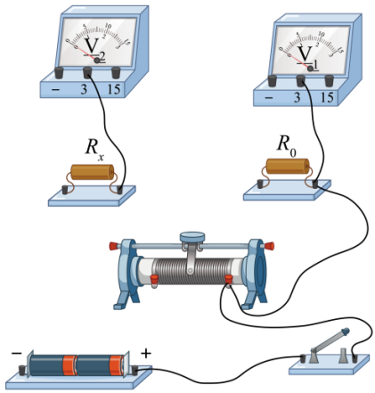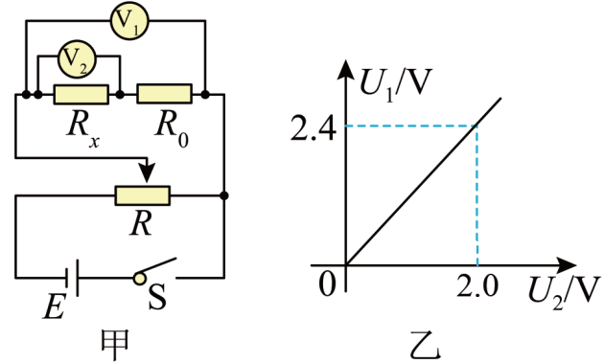

（1）按照图甲所示的实验原理线路图将实物图补充完整。_________

（2）实验开始之前，将滑动变阻器的滑片置于_____（填“最左端”、“最右端”或“中间”）位置。合上开关S，改变滑片的位置，记下两电压表的示数分别为、，则待测电阻的表达式为______（用、、表示）。

（3）为了减小偶然误差，改变滑片的位置，多测几组、的值，作出的图像如图乙所示，图像的斜率为___________（用、表示），可得___________Ω。